Retroalimentación N°10 Historia Kinder
La presente retroalimentación tiene como objetivo fortalecer los contenidos trabajados en el power point de historia, dispuesto en la página de nuestro establecimiento el día Lunes 10 de Agosto de 2020

Para comenzar, primero deben observar video que aparece en la agenda semanal, luego se sugiere revisar el material (Power point) desde un computador y no en celular, ya que esto permite tener un panorama de mayor tamaño y mejor audio para los niños/as.

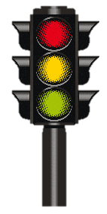

- Juego interactivo de preguntas y respuestas.

En este ítem los estudiantes tendrán que recordar lo aprendido en el video explicativo, es importante que los padres realicen preguntas alusivas al tema tratado a modo de retroalimentación de contenidos, ejemplos de preguntas ¿Qué recuerdas del video? ¿Para qué sirven los semáforos? ¿Cuál fue el tema de la clase de hoy?, etc. Luego de estos podrán responder las preguntas que aparecen en el juego interactivo.

- Complementa tu aprendizaje:
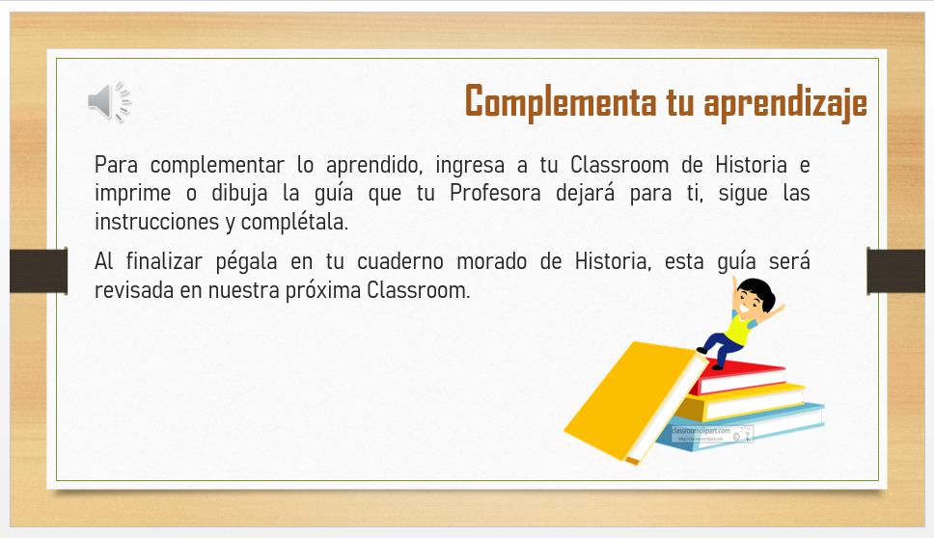

A continuación mostramos paso a paso para realizar esta actividad.
- Imprime o dibuja la guía que la Profesora subirá a tu Classroom de Historia.
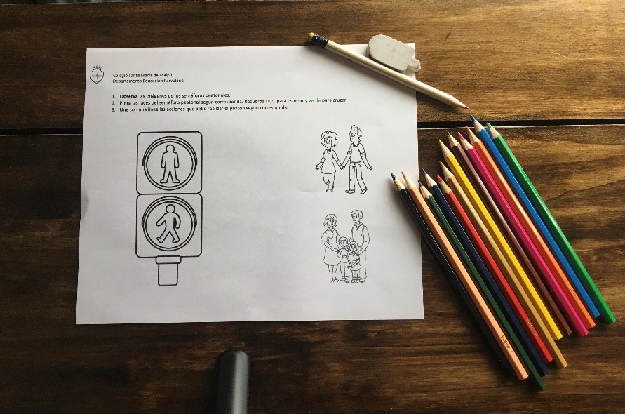

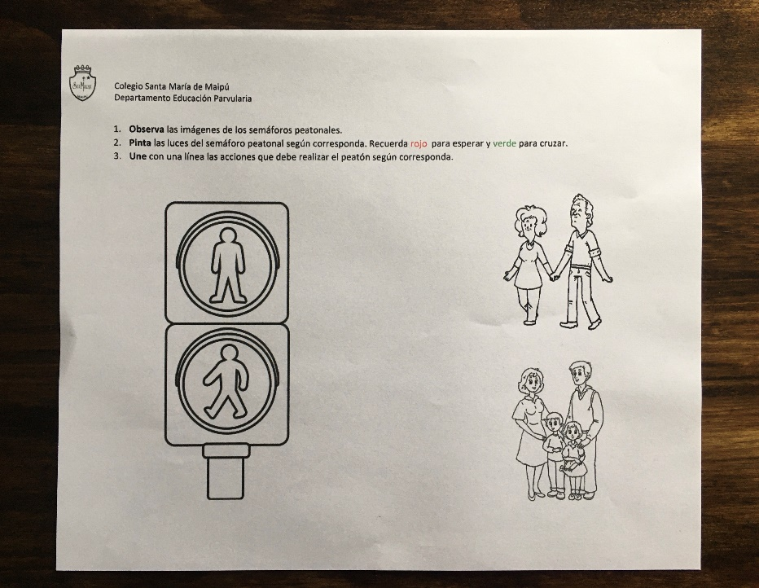
- Sigue las instrucciones que aparecen en la guía.

- Observa la imagen del semáforo peatonal.
- Pinta las luces del semáforo peatonal según corresponda. Recuerda rojo para esperar y verde para cruzar. *Puedes pintar el semáforo completo.

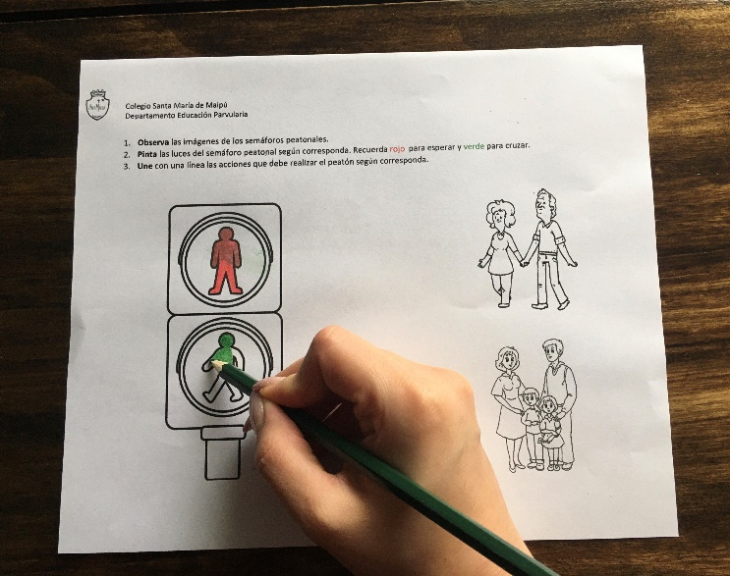

- Une con una línea las acciones que debe realizar el peatón según corresponda.
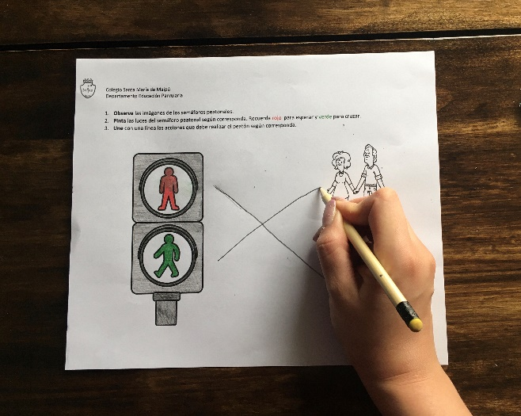
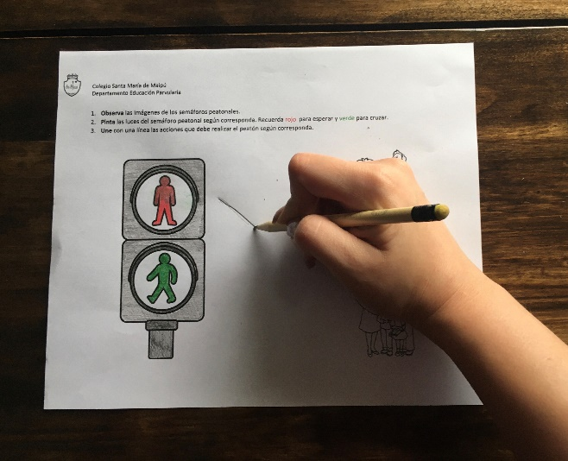

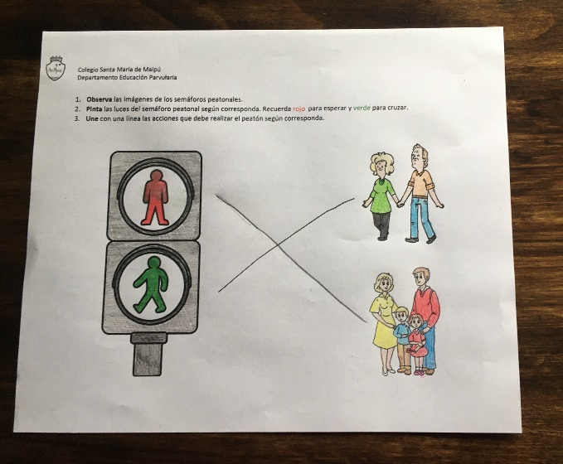

En el ítem 2 y 3 es importante recordar que para tomar el lápiz y colorear se debe observar que el estudiante debe utilizar los dedos pulgar e índice a modo de pinza, tal como muestra la imagen.
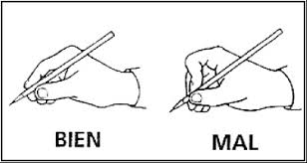

- Una vez finalizada pégala en tu cuaderno morado de Historia, esta guía la revisaremos en nuestra próxima Classroom.

